2014-02-15

## 東大阪市「第四回まちづくり担い手養成講座」が開催されました

2/15（土）東大阪市市役所18階大会議室にて、第４回目の担い手養成講座が行われました。 今回は、前半部を、前回講座内で行われた大阪府都市整備部・梶間千晶さんのインタビューを題材とした「編集会議」ワークショップとして、広報におけるアウトプットの手法を学び、後半部では、地域に必要な「やるべきこと」の事業化に向けて、課題を明確化していくことを目指します。

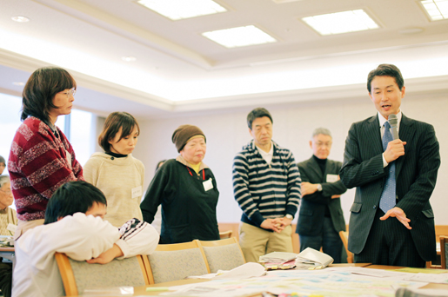

まずはじめに、オプスデザイン・神埼恵美子さんから、広報記事を作成するにあたって、注意すべきポイントのレクチャーがありました。同じインタビューでも、掲載される媒体の特性を考慮し、誰に向けて、何を伝えたいのか、という視点を持った「編集」が必要であるというお話でした。 今回の講座内では、東大阪市の「市政だより」に、梶間さんの紹介記事が掲載されることを想定します。

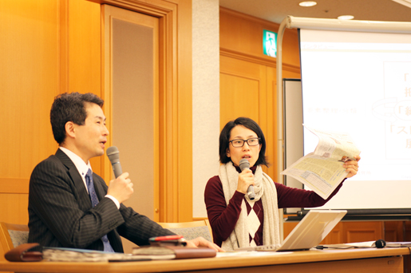

レクチャーの後は、参加者のみなさんが３つのテーブルに分かれて、各テーブルで編集内容を考えるワークショップを行いました。まず、前回各自がとった取材メモをもとに、そこから抽出された要素を書きだしたカードを使い、これを模造紙の上で整理・分類していくことから始まりました。前回は、梶間さんのインタビュー内容から「つながり」「キャリア」「目標」「ターニングポイント」などといった項目が出されましたが、今回は、この項目を絞り込み、整理・分類された要素を再構成し、アウトプットのためのストーリー化を考えていきます。

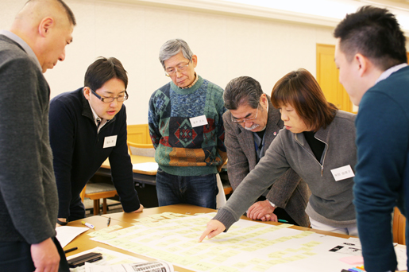

前半部の最後には、各テーブルで話し合った、編集方針・ストーリーを、参加者のみなさんで発表を行いました。各項目の内容を効果的に伝えるために、どの要素／エピソードをピックアップし、どんな構成／ストーリーで紹介するのか、各テーブルがそれぞれの切り口で考えた、編集方針の原案が発表されました。 今回は、テーブルワークで編集の原案を決めるところまでを行いましたが、この後、各自でインタビューを記事として文章化し、タイトルや見出しの構成などを作成していくことになります。

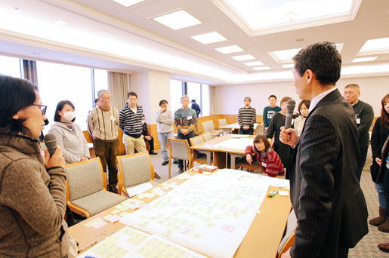

午後から行われた後半部では、「高齢者」「住環境・環境」「地域の仕組みづくり」「地域資源」の４つのテーブルに分かれて、「やるべきこと」の絞り込みと、その事業化に向けての課題の明確化をしていきます。 絞りこみのプロセスでは、たくさんのテーマ／項目のなかから、もっとも重要だと思われる「やるべきこと」を各テーブルで話し合って決めていきます。次に、それがなぜ「やるべきこと」なのか、の理由づけをしていきます。この「理由づけ」がしっかりとできていることが重要で、「現状」と「課題に対する取り組み（対応策）」を把握するプロセスをしっかりと踏みましょう、ということを、講師の藤原さんは講座のなかでくり返しおっしゃっていました。

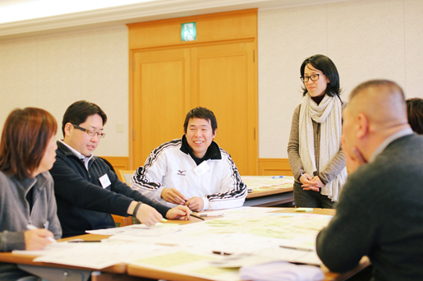

途中、「高齢者」「住環境・環境」「地域の仕組みづくり」「地域資源」のテーマに沿って、藤原さんが集められた、新聞記事のスクラップブックが配られました。いずれも全国的に関心の高いテーマであるため、ひじょうにたくさんの記事が集まっており、紹介されている事例の中に、類似した成功例や、いま考えている課題に対するヒントが多くあり、みなさん興味深そうに読んでおられました。

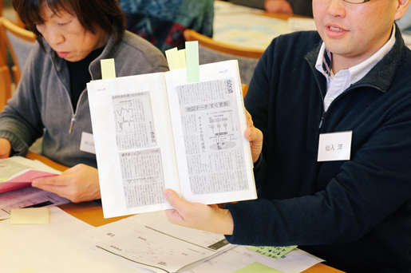

後半部のまとめとして、これまでの話し合いの内容を、各チームごとに中間発表が行われました。 発表内容は以下のようなものでした。

【地域の仕組み作りチーム】  
テーマは、市民に役立つすべての情報が、効率的に行き渡る仕組みづくり。現状ある媒体には、横のつながりがなく、地域によっても情報の格差があること。また、情報を一元化できる仕組みがないということが挙げられました。今後、「やるべきこと」を明確化するためには、これらの媒体の利点・欠点、現状の課題点をさらに検証して、何が足りないのかをさらにさぐっていく必要がある。

【住環境・環境チーム】  
「豊かな住環境の創出」がテーマ。近隣住民同士のつながりが希薄であるという課題があり、これを解消するためには、あいさつや声かけ、マナーの向上など、住民同士がつながるきっかけをつくっていかないといけない。「顔の見える関係づくり」を実現するためには、自治会の取り組みなどで対応できていない部分を埋めていく必要があり、どうすれば「豊かな地域づくり」につなげていけるのかを、考える必要がある。

【高齢者・障害者支援チーム】  
テーマは「コミュニティサロン」。現状の問題として、開催場所が少なく、高齢者が歩いていける場所になく、これを解消するためには、もっと数を増やす必要があるが、スタッフ（協力者）や、資金の不足といった問題がある。とくに、協力者については、潜在的な人材（元気な高齢者）はたくさんおり、そういった人たちに向けて、活躍の場があることを、広く情報発信ができる仕組みをつくることが「やるべきこと」ではないか。

【地域資源チーム】  
「地域資源の在処が誰にでも分かること」がテーマ。現状は、地域資源情報が点在しており、情報を得ることはできるが、情報にたどりつきにくかったり、偏りがあったり、一元化されていないという課題がある。東大阪に初めて来た人に向けて、「東大阪のいいところ」をまとめて見ることができるようなものをつくる必要があるのではないか。

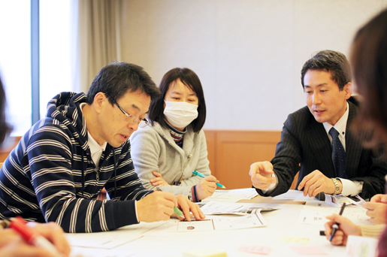

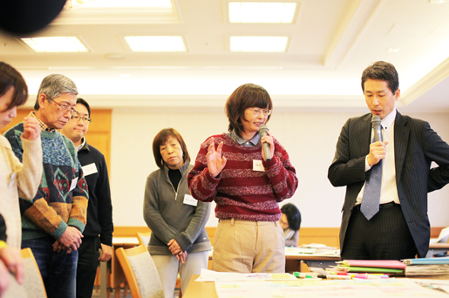

次回第５回の担い手養成講座では、「やるべきこと」を絞り込み、担い手養成講座の総まとめとして事業案の原型づくりを行いますが、次週までに、各自でさらに「現状」と「課題に対する取り組み（対応策）」を調べ尽くし、次回はそれを持ち寄るところからはじまります。講座の成果として、各チームからどんな事業案が生まれてくるのか、非常に楽しみです。